LISÄTEHTÄVÄT viikko 35

Jenni Ylisirniö

Tehtävä 1

Tallenna oheinen diabetes.csv ja lataa se pandasin dataframeen. Tulosta muutamia tunnuslukuja mm. count, mean, min, max, std.

Screenshotissa näkyy vain pieni osa ohjelman ajosta, mutta ajo toimii täydellisesti.

Tehtävä 2

Piirrä histogrammi kuvaaja datasta**:**

Yksi histogrammi näyttää vähän siistimmältä:

Tehtävä 3

Piirrä korrelaatioheatmap datasta:

import seaborn as sns

import pandas as pd

import matplotlib.pyplot as plt

healthData = pd.read_csv('diabetes.csv')

plt.figure(figsize=(16, 6)) # Increase the size of the heatmap.

heatmap = sns.heatmap(healthData.corr(), vmin=-1, vmax=1, annot=True)

heatmap.set_title('Correlation Heatmap - Diabetes', fontdict={'fontsize':12}, pad=12)

sns.heatmap(healthData.corr())

<https://medium.com/@szabo.bibor/how-to-create-a-seaborn-correlation-heatmap-in-python-834c0686b88e>

Tehtävä 4

Laske potilaiden lukumäärä iän mukaan siten, että suurin lukumäärä on ensin.

Osasin laskea potilaiden lukumäärän iän mukaan, mutta järjestystä en osannut vaihtaa niin, että suurin lukumäärä olisi ensin. Yritin sort_values , mutta ei jostain syystä onnistunut.

Tulosta myös montako diabetestapausta (1) ja ei diabtesta (0) on aineistossa**.**

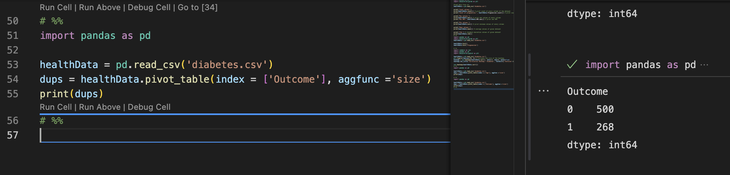

Eli 500 ei ole (0) diabetestä ja 268 on (1) diabetes.

Tehtävä 5

Onko aineistossa nan arvoja?Jos on, missä sarakkeissa ja montako?

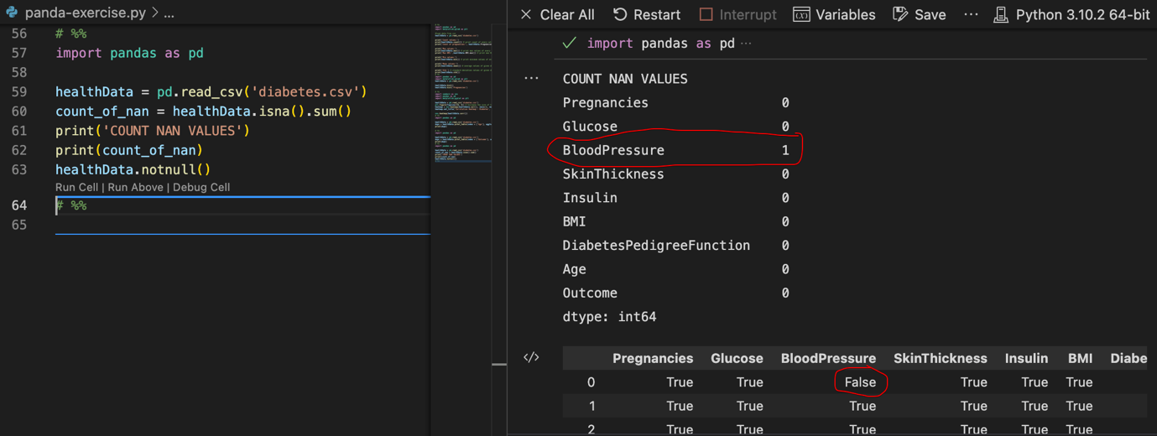

Aineistossa on yksi NaN (not a number) arvo. Se löytyy Blood Pressure -sarakkeesta, riviltä yksi.